

**РУКОВОДСТВО ПО ЭКСПЛУАТАЦИИ**

**(ПАСПОРТ ИЗДЕЛИЯ)**

|  |
| --- |
| **Триммер садовый электрический DEKO DKTR500** |

**СОДЕРЖАНИЕ**

1. ВВЕДЕНИЕ
2. ТЕХНИЧЕСКИЕ ХАРАКТЕРИСТИКИ, КОМПЛЕКТАЦИЯ
3. НАЗНАЧЕНИЕ И ОБЩИЕ ХАРАКТЕРИСТИКИ
4. ВНЕШНИЙ ВИД ИНСТРУМЕНТА
5. ИНСТРУКЦИЯ ПО ТЕХНИКЕ БЕЗОПАСНОСТИ ЭКСПЛУАТАЦИИ ИНСТРУМЕНТА
6. ОПИСАНИЕ СБОРКИ И ЭКСПЛУАТАЦИИ
7. СРОК СЛУЖБЫ И УТИЛИЗАЦИЯ
8. УСТРАНЕНИЕ НЕИСПРАВНОСТЕЙ
9. ГАРАНТИЙНЫЕ ОБЯЗАТЕЛЬСТВА

**ВВЕДЕНИЕ**

Настоящее руководство по эксплуатации предназначено для изучения инструмента –триммера (далее – инструмент) и правильной его эксплуатации. В данном руководстве по эксплуатации содержится информация, способствующая длительному и безопасному использованию инструмента.

Производитель оставляет за собой право без дополнительного уведомления вносить в руководство по эксплуатации изменения, связанные с улучшением инструмента.

Внесённые изменения будут опубликованы в новой редакции руководства по эксплуатации и на сайте компании: https://z3k.ru.

Перед началом работы с инструментом необходимо внимательно прочитать настоящее руководство по эксплуатации.

Начав работу с инструментом, покупатель подтверждает, что ознакомился с настоящим руководством по эксплуатации инструмента и берет ответственность за последствия нарушения положений настоящего руководства: правил техники безопасности, эксплуатации, хранения и утилизации инструмента.

**ТЕХНИЧЕСКИЕ ХАРАКТЕРИСТИКИ**

|  |  |
| --- | --- |
| Напряжение | 220В/50Гц |
| Мощность | 500 Вт |
| Скорость холостого хода | 12000 мин−1 |
| Ширина скашивания | 230 мм |
| Леска | 1.4мм*5м |
| Складная штанга | Да |

**КОМПЛЕКТАЦИЯ**

1 шт триммер (в частично разобранном виде: 1 шт корпус, 1 шт катушка, 1 шт защитный кожух, 1 шт дополнительная рукоятка),

1 шт руководство по эксплуатации.

**НАЗНАЧЕНИЕ И ОБЩИЕ ХАРАКТЕРИСТИКИ**

Триммер электрический предназначен для кошения травы, а также для уборки сухостоя и густых зарослей.

Инструмент предназначен для непродолжительных работ в бытовых условиях, в районах с умеренным климатом, с характерной температурой от -10˚С до +40˚С, относительной влажностью воздуха не более 80% и отсутствием прямого воздействия атмосферных осадков и чрезмерной запыленности воздуха.

Настоящий паспорт безопасности содержит самые полные сведения и требования, необходимые и достаточные для надежной, эффективной и безопасной эксплуатации инструмента.

В связи с непрерывной деятельностью по усовершенствованию конструкции изделия изготовитель оставляет за собой право вносить в ее конструкцию незначительные изменения, не отраженные в настоящем паспортом безопасности и не влияющие на эффективную и безопасную работу инструмента.

Внимательно изучите настоящий паспорт безопасности. Изученная информация позволит Вам научиться правильно вводить в эксплуатацию инструмент и позволит избежать ошибок и опасных ситуаций.

К эксплуатации изделия допускаются только лица, достигшие совершеннолетия; имеющие навыки и/или представление о принципах работы и оперирования инструментом; находящиеся в трезвом состоянии; не под действием лекарств, вызывающих сонливость и/или снижение концентрации внимания; не имеющие заболеваний, вызывающих подобные состояния, а также иных противопоказаний для работы с инструментом.

**ВНЕШНИЙ ВИД ИНСТРУМЕНТА\***

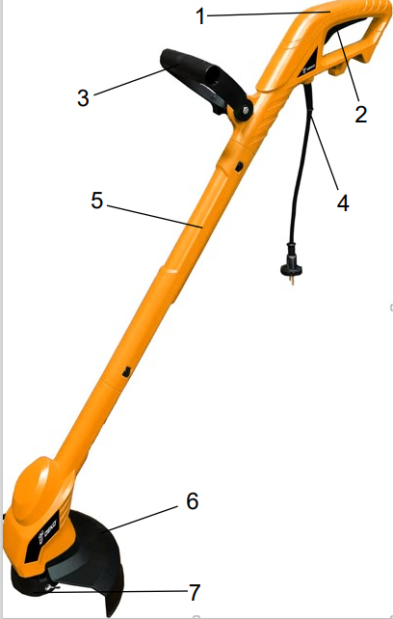

|  |  |  |  |
| --- | --- | --- | --- |
| 1 | Основная рукоятка | 5 | Штанга |
| 2 | Переключатель ВКЛ/ВЫКЛ | 6 | Защитный кожух |
| 3 | Дополнительная рукоятка | 7 | Катушка |
| 4 | Сетевой кабель |  |  |

*\*может незначительно отличаться от рисунка.*

**ИНСТРУКЦИЯ ПО ТЕХНИКЕ БЕЗОПАСНОСТИ**

**ЭКСПЛУАТАЦИИ ИНСТРУМЕНТА**

Данный инструмент относится к категории ручного электроинструмента и является оборудованием повышенной опасности.

Ознакомьтесь и строго соблюдайте нижеописанные правила техники безопасности.

Используйте инструмент только по его прямому назначению, указанному в руководстве по эксплуатации.

Вовремя проводите необходимое обслуживание. Любое изменение или модификация инструмента запрещается, так как это может привести к поломке и/или травмам.

**Проверка инструмента**

* Каждый раз перед использованием инструмента необходимо произвести его наружный осмотр на предмет целостности и отсутствия повреждений, надежности крепления узлов и деталей, целостности шнура питания.

**Внимание!**

Не допускается работа при любых неисправностях инструмента! Отключите инструмент от источника электропитания перед проведением любых регулировок, технического обслуживания, или при хранении.

Ус

тановленных данным паспортом.

**Безопасность рабочего места**

* Убедитесь в безопасности рабочего места: оно должно быть чистым и хорошо освещённым.
* Плохое освещение и захламление рабочего места могут привести к несчастным случаям.

**Рабочая форма**

* Используйте защитный головной убор при работе с инструментом.
* Используйте средства индивидуальной защиты органов дыхания при работе с пылеобразующими материалами.
* Всегда носите защитные очки.
* Не надевайте слишком большую широкую одежду при работе с инструментом.
* Надевайте длинные брюки, чтобы защитить ноги.
* Надевайте защитные наушники.
* Надевайте нескользящие прочные рабочие перчатки.

**Использование и уход**

* Держите руки на безопасном расстоянии от движущихся деталей механизма.
* Избегайте попадания любых частей тела в движущиеся детали инструмента во время выполнения рабочих операций.
* Не оставляйте ручной электроинструмент без присмотра во время работы механизма.
* Запрещено работать инструментом под воздействием алкоголя или лекарств, которые могут повлиять на скорость вашей реакции.
* Не работайте с инструментом, когда Вы устали или не имеете возможности контролировать рабочий процесс.
* Будьте внимательны весь период работы.
* Запрещается использовать едкие химические вещества и жидкости для чистки инструмента.
* Не прилагайте излишних усилий к инструменту. Правильно подобранный инструмент позволит выполнить работу лучше и безопаснее с производительностью, на которую он рассчитан.
* Не пользуйтесь инструментом с неисправным выключателем. Любой инструмент с неисправным выключателем опасен и должен быть отремонтирован.
* Перед выполнением регулировок, сменой принадлежностей или хранением инструмента всегда отключайте его от источника питания во избежание риска случайного включения инструмента.
* Используйте инструмент, принадлежности, приспособления и насадки в соответствии с данными инструкциями и в целях, для которых он предназначен, учитывая при этом условия и вид выполняемой работы. Использование электроинструмента не по назначению может привести к возникновению опасной ситуации.

**Электробезопасность**

* Вилка инструмента должна соответствовать сетевой розетке. Никогда не вносите никаких изменений в конструкцию розетки. При использовании инструмента с заземлением не используйте переходники. Розетки и вилки, не подвергавшиеся изменениям, снижают риск поражения электрическим током.
* Избегайте контакта участков тела с заземленными поверхностями, такими как трубы, радиаторы, батареи отопления и холодильники. При контакте тела с заземленными предметами увеличивается риск поражения электрическим током.
* Не подвергайте инструмент воздействию дождя или влаги. Попадание воды в инструмент повышает риск поражения электрическим током.
* Аккуратно обращайтесь со шнуром питания. Никогда не используйте шнур питания для переноски, перемещения или извлечения вилки из розетки. Располагайте шнур на расстоянии от источников тепла, масла, острых краев и движущихся деталей. Поврежденные или запутанные сетевые шнуры увеличивают риск поражения электрическим током.
* При использовании инструмента вне помещения, используйте удлинитель, подходящий для этих целей. Использование соответствующего шнура снижает риск поражения электрическим током.
* Если инструмент приходится эксплуатировать в сыром месте, используйте линию электропитания, которая защищена прерывателем, срабатывающим при замыкании на землю (УЗО). (Устройство Защитного Отключения). Его применение уменьшит риск поражения электрическим током.

**Нарушение техники безопасности или неправильное использование данного инструмента могут привести к серьезным травмам** **создать опасность возникновения пожара или взрыва.**

**Меры безопасности при использовании инструмента**

* Внимательно прочитайте инструкции. Ознакомьтесь с правильным использованием инструмента.
* Используйте инструмент только при дневном или хорошем искусственном освещении.
* Не снимайте защитный кожух. Это может привести к серьезной травме оператора или окружающих, а также к повреждению инструмента.
* Осмотрите область кошения и уберите весь мусор, который может застрять в катушке. Также уберите все предметы, которые триммер может задеть во время резки.
* Держите детей подальше. Зрители должны находиться на безопасном расстоянии от рабочей зоны, не менее 15 метров.
* Держите руки и ноги подальше от режущей части триммера во время его использования.
* Не используйте триммер для уборки мусора.
* Держите удлинители вдали от режущих элементов.
* Используйте катушку, не имеющую повреждений. При случайном столкновении с камнем или другим препятствием остановите двигатель и проверьте катушку. Никогда не используйте сломанную или несбалансированную катушку.
* Отключайте триммер от сети перед проверкой, очисткой или работой, а также когда он не используется.
* Если кабель повредится во время использования, немедленно отсоедините его от источника питания. НЕ ПРИКАСАЙТЕСЬ К КАБЕЛЮ ДО ОТКЛЮЧЕНИЯ ПИТАНИЯ.
* Предупреждение. Режущие элементы продолжают вращаться несколько секунд после выключения двигателя. Дождитесь полной остановки режущих элементов.
* После использования отключите триммер от сети (выньте вилку из розетки) и проверьте его на наличие повреждений.

**Символы**

|  |  |  |
| --- | --- | --- |
| Символ | Название | Значение |
|  | Маркировка CE | Товар соответствует требованиям и нормам, установленным ЕС. |
|  | Класс Защиты II | Конструкция с двойной изоляцией |
|  | Директива WEEE | ОСТОРОЖНО! После истечения срока службы электроинструменты нельзя утилизировать как бытовые отходы. Их необходимо сдать в коммунальный пункт сбора для экологически чистой утилизации в соответствии с местными правилами. |
|  | Надевайте средства для защиты глаз и органов слуха | Чтобы снизить риск повреждения глаз и ушей, используйте средства защиты глаз и органов слуха! |
|  | Ознакомьтесь с руководством по эксплуатации | Чтобы снизить риск получения травмы, необходимо прочитать и понять руководство по эксплуатации перед использованием этого товара. |

***Примечание:***

Хранить инструмент необходимо в закрытых или других помещениях с естественной вентиляцией, где колебания температуры и влажность воздуха существенно меньше, чем на открытом воздухе в районах с умеренным и холодным климатом, при температуре не выше +40°С и не ниже -50°С, относительной влажности не более 80% при +25°С, что соответствует условиям хранения 5 по ГОСТ 15150-89.

Транспортировать инструмент можно любым видом закрытого транспорта в упаковке производителя или без нее, с сохранением изделия от механических повреждений, атмосферных осадков, воздействия химически-активных веществ и обязательным соблюдением мер предосторожности при перевозки хрупких грузов, что соответствует условиям перевозки 8 по ГОСТ 15150- 89.

**ОПИСАНИЕ СБОРКИ И ЭКСПЛУАТАЦИИ**

Перед проведением каких-либо работ с инструментом обязательно проверяйте, что инструмент выключен, а шнур питания вынут из розетки.

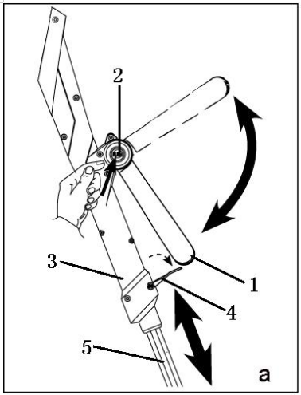**Использование дополнительной рукоятки.**

Дополнительную рукоятку (1) можно установить в различные положения:

Нажмите кнопку регулировки (2), чтобы изменить положение ручки по своему усмотрению.

**Регулировка длины штанги.**

1) потяните стопорный хомут (4) в свободное положение.

2) потяните и удлините штангу (5), чтобы увеличить длину в пределах 0-300 мм.

3) затем плотно зафиксируйте стопорный хомут (4).

**Замена катушки.**

1. Выньте вилку из розетки.

2. Сожмите вместе оба фиксатора(4) на крышке катушки(3) и снимите крышку катушки.

3. Снимите катушку с леской (2) с крышки катушки.

4. Удалите грязь и остатки травы.

5. Проденьте оба конца лески (1) новой катушки через предусмотренные для этого отверстия(5) крышки катушки (каждый конец через одно отверстие).

6. Плотно поместите катушку с леской в крышку катушки. Убедитесь, что леска не зажата, и вытяните ее примерно на 9 см из катушки.

7. Поместите крышку катушки с комплектами катушек на пружину(7) и сильно надавите на нее, пока фиксаторы(4) крышки катушки(3) не встанут на место со щелчком.

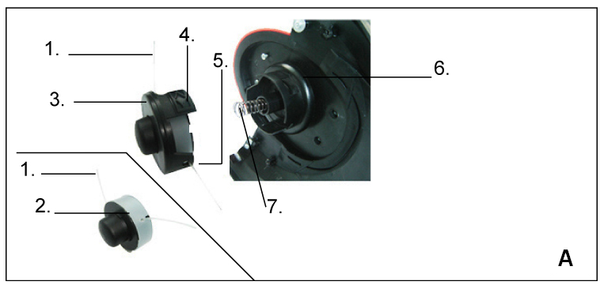

**Проверка длины лески.**

Если леска слишком короткая, нажмите на головку триммера (5) и потяните леску.

В защитном кожухе(8) есть нож для обрезки лески(9). С помощью него можно обрезать леску до нужной длины.

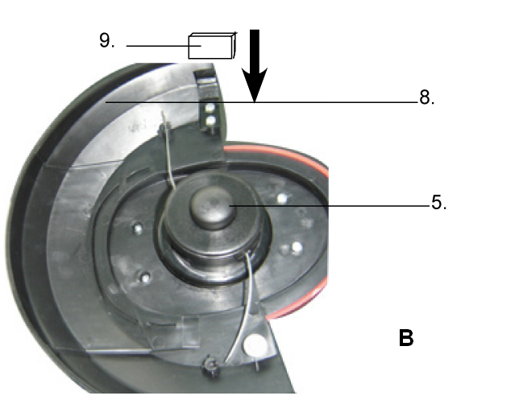

**Замена лески**

|  |  |
| --- | --- |
| * Выключите электротриммер. * Нажмите фиксатор (фиксаторы) на боках катушки, чтобы освободить крышку катушки. * Поверните крышку катушки и снимите ее. * Удалите оставшуюся леску. Удалите со всех деталей грязь и обрезки. * Замените триммерную катушку в сборе, если она изношена или повреждена. * Намотайте на внутреннюю катушку новую леску. |  |
| • При заправке новой лески в имеющуюся катушку держите ее, как показано на рисунке. Согните леску посередине и вставьте местом сгиба в паз (прорезь) на среднем ободе катушки. Убедитесь, что леска зафиксирована в пазу. |  |
| • Держа палец между двумя кусками лески, наматывайте их по часовой стрелке на катушку плотно и равномерно. |  |
| • Держа палец между двумя кусками лески, наматывайте их по часовой стрелке на катушку плотно и равномерно. |  |
| • Установите крышку на корпус катушки, нажмите, чтобы крышка защелкнулась и проверните крышку относительно корпуса для блокировки фиксатора. Проверьте надежность блокировки фиксатора. |  |

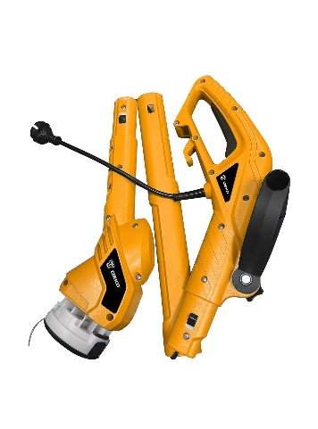**Складная штанга.**

Триммер оснащен складной штангой для удобства хранения и транспортировки.

Отключите триммер от сети. Сложите штангу, как показано на рисунке.

**Эксплуатация**

*Проверка перед началом работы*

Перед началом эксплуатации триммера убедитесь, что триммер находится в хорошем эксплуатационном состоянии:

1. Удостоверьтесь, что курок выключателя находится в положении «Выключено», кабель питания отключен от источника электропитания.

2. Проверьте общее состояние триммера, проверьте плотность затяжки защитного кожуха, функционирование выключателя и состояние всех проводов, включая кабели-удлинители. Удостоверьтесь, что все гайки и болты плотно закручены, все детали установлены правильно, все движущиеся части находятся в хорошем состоянии и могут свободно двигаться. Все детали триммера должны быть неповрежденными и исправными. Следует проверить все, что может повлиять на безопасную работу триммера. В случае обнаружения неисправностей или повреждений обратитесь в авторизованный сервисный центр для ремонта триммера. Запрещается работать неисправным триммером.

3. Встаньте на ровную поверхность и займите устойчивое положение.

4. Проверьте степень выхода лески за пределы защитного кожуха.

5. Если леска слишком короткая, вытяните ее и нажмите несколько раз на головку на катушке до тех пор, пока леска не выйдет на нужную длину - например, до кромки защитного кожуха.

6. Подсоедините шнур триммера к удлинителю, разрешенному для использования вне помещений.

7. Держите триммер правой рукой за основную рукоятку, а левой рукой за дополнительную рукоятку, также возможно использование плечевого ремня (в комплект не входит).

ПРИМЕЧАНИЕ. Во время работы крепко держите триммер обеими руками.

8. Нажмите курок, чтобы запустить триммер.

9. Подстригайте траву и сорняки движением справа налево так, чтобы леска была параллельна земле.

ВНИМАНИЕ! Будьте осторожны с ножом, прикрепленным к защитному кожуху (Этот нож обрезает длину лески до нужного размера) при корректировке длины лески.

СОВЕТЫ ПО РЕЗКЕ:

● Осмотрите и очистите рабочую зону от камней, битого стекла или проволоки, которые могут быть запутаться в режущем элементе.

● Используйте триммер только для обработки сухой травы и сорняков.

● Держите катушку параллельно земле.

● При обработке высокой травы или кустов перемещайтесь слой за слоем. Срезайте траву или сорняки высотой более 20 см сверху вниз небольшими срезами. Это предотвратит наматывание травы на головку триммера, что может привести к повреждению из-за перегрева. Если трава наматывается на головку триммера, остановите триммер, отключите его от сети и очистите головку триммера от травы.

● Медленно перемещайте триммер в зону стрижки и из нее, удерживая триммер на нужной высоте стрижки.

● Используйте кончик лески для резки. Не вдавливайте блок триммерных головок в нескошенную траву.

● Вытягивайте леску из катушки после каждого использования.

● Кончик лески изнашивается во время использования, что снижает ширину полосы резки. Если леску время от времени не выдвигать, она изнашивается. В этом случае отключите триммер от сети, снимите шпулю, протяните леску через проушины и снова соберите шпулю.

● Избегайте ударов леской об объекты, например, о забор или бетон, так как это приводит к быстрому износу режущего элемента.

ПРЕДУПРЕЖДЕНИЕ:

При эксплуатации данного триммера используйте только идентичные запасные части. Использование любых других деталей может создать опасность или привести к повреждению инструмента.

**Техническое обслуживание**

**Внимание!** Перед проведением работ по подготовке к эксплуатации, регулировке и техническому обслуживанию триммера необходимо отключить вилку сетевого шнура питания триммера от розетки электросети. Для защиты рук от повреждений об острые кромки используйте перчатки.

**Очистка**

1. Производите очистку триммера после каждого использования. Удаляйте с корпуса триммера грязь и остатки травы. Предупреждение! Соблюдайте осторожность при очистке защитного кожуха. Для защиты рук от травм используйте перчатки.

2. Следите и своевременно очищайте вентиляционные каналы корпуса электродвигателя.

3. Не используйте растворители при очистке триммера.

**Транспортировка и хранение**

● Останавливайте двигатель, когда вы передвигаетесь от одного участка резки к другому.

● Храните инструмент в сухом помещении в недоступном для детей месте.

● Перед началом транспортировки триммера на дальние расстояния, следует обеспечить надежность его крепления внутри грузового отсека. Для транспортировки нижнюю часть штанги отделите от верхней.

**СРОК СЛУЖБЫ И УТИЛИЗАЦИЯ**

При соблюдении требований, указанных в настоящем руководстве по эксплуатации и в гарантийном талоне, срок службы товара составляет 3 года.

По окончании срока службы возможно использование инструмента по назначению, если его состояние отвечает требованиям безопасности и инструмент не утратил свои функциональные свойства.

Не выбрасывайте инструмент, а также комплектующие и составные детали в бытовые отходы! Отслуживший свой срок инструмент должен утилизироваться в соответствии с Вашими региональными нормативными актами по утилизации.

За подробной информацией о пунктах по сбору электроинструментов обращайтесь в свой административный округ, в местную службу по переработке отходов или в магазин, в котором был куплен инструмент.

**УСТРАНЕНИЕ НЕИСПРАВНОСТЕЙ**

**Возможные неисправности**

|  |  |
| --- | --- |
| Неисправность | Вероятная причина |
| Одновременное сгорание якоря и статора | Работа с перегрузкой электродвигателя. |
| Сгорание якоря с оплавлением изоляционных втулок. |
| Сгорание статора с одновременным оплавлением изоляционных втулок якоря. |
| Коррозия деталей изделия. | Небрежное обращение с инструментом при работе и хранении. |
| Проникновение внутрь инструмента жидкостей частиц строительных смесей, материалов |
| Механическое повреждение корпуса, узлов, деталей |
| Сильное загрязнение инструмента как внешнее, так и внутреннее |

**Возможные неисправности и методы их устранения**

|  |  |  |
| --- | --- | --- |
| Неисправность | Вероятная причина | Действия по устранению |
| Инструмент не включается | Нет напряжения в сети питания | Проверьте наличие напряжения в сети питания |
| Неисправен выключатель | Обратитесь в специализированный сервисный центр для ремонта |
| Неисправен шнур питания |
| Изношены щетки |
| Повышенное искрение щеток на коллекторе | Изношены щетки | Обратитесь в специализированный сервисный центр для ремонта |
| Загрязнен коллектор |
| Неисправны обмотки ротора |
| Рабочий инструмент плохо закреплен | Закрепите правильно рабочий инструмент |
| Повышенная вибрация, шум | Неисправны подшипники | Обратитесь в специализированный сервисный центр для ремонта |
| Износ зубьев ротора или шестерни |
| Появление дыма и запаха горелой изоляции | Неисправность обмоток якоря или статора | Обратитесь в специализированный сервисный центр для ремонта |
| Двигатель перегревается | Загрязнены окна охлаждения электродвигателя | Прочистите окна охлаждения электродвигателя, предварительно отключив инструмент от сети питания |
| Электродвигатель перегружен | Снимите нагрузку и в течение 2-3 минут обеспечьте работу инструмента на холостом ходу при максимальных оборотах |
| Неисправен ротор | Обратитесь в специализированный сервисный центр для ремонта |
| Двигатель не развивает полную скорость и не работает на полную мощность | Низкое напряжение в сети питания | Проверьте напряжение в сети |
| Сгорела обмотка или обрыв в обмотке | Обратитесь в специализированный сервисный центр для ремонта |
| Слишком длинный удлинительный шнур | Замените удлинительный шнур на более короткий |
| Двигатель  работает, но  триммерная  катушка не  вращается | Обрыв вала привода | Обратитесь в специализированный сервисный центр для ремонта |
| Неправильно установлена  нижняя штанга | Установить нижнюю штангу согласно настоящему руководству по эксплуатации |
| Триммерная  катушка не  подает леску | Закончилась  (израсходовалась) леска | Необходимо намотать другую леску |
| Леска запуталась на шпульки  или была намотана слишком  плотно | Размотать и распутать леску.  Намотать леску на шпульку менее  плотно. |
| Катушка засорилась | Разобрать катушку, прочистить и  перемотать леску. |
| Катушка неисправна или  повреждена | Заменить катушку. |

**Ошибки пользователя, ведущие к отказам**

|  |  |  |
| --- | --- | --- |
| Действия, ведущие к отказу | Признак | Последствия |
| Перегруз | Повышенная температура корпуса, редуктора | Одновременный выход из строя статора, ротора |
| Продолжительная работа без перерывов на охлаждение | Повышенная температура корпуса, редуктора | Выход из строя статора, ротора |

**ГАРАНТИЙНЫЕ ОБЯЗАТЕЛЬСТВА**

Гарантийный срок эксплуатации инструмента составляет 12 месяцев со дня продажи розничной сетью (магазином). Если инструмент эксплуатировался в коммерческих целях (профессионально), срок гарантии составляет 1 месяц со дня продажи.

Гарантийный ремонт осуществляется при соблюдении следующих условий:

1. Наличия кассового чека.

2. Предоставление неисправного инструмента в комплекте в чистом виде.

Гарантийное обслуживание не предоставляется:

1. На инструмент, у которого неразборчив или изменен серийный номер (при наличии;
2. На последствия самостоятельного ремонта, разборки, чистки и смазки инструмента в гарантийный период (не требуемые по инструкции эксплуатации), о чем свидетельствуют, например, заломы на шлицевых частях крепежа корпусных деталей;
3. На неисправности, возникшие в результате несообщения о первоначальной неисправности;
4. На инструмент, который эксплуатировался с нарушениями инструкции по эксплуатации или не по назначению;
5. На повреждения, дефекты, вызванные внешними механическими воздействиями, воздействием агрессивных средств и высоких температур или иных внешних факторов, таких как дождь, снег, повышенная влажность и др.;
6. На неисправности, вызванные попаданием в инструмент инородных тел, небрежным или плохим уходом, повлекшими за собой выход из строя инструмента;
7. На неисправности, возникшие вследствие перегрузки, повлекшие за собой выход из строя двигателя или других узлов и деталей, а также вследствие несоответствия параметров электросети номинальному напряжению;
8. На неисправности, вызванные использованием неоригинальных запасных частей и принадлежностей;
9. На недостатки изделий, возникшие вследствие эксплуатации с неустраненными иными недостатками;
10. На недостатки изделий, возникшие вследствие технического обслуживания и внесения конструктивных изменений лицами, организациями, не являющимися авторизованными сервисными центрами;
11. На естественный износ изделия и комплектующих в результате интенсивного использования;
12. На такие виды работ, как регулировка, чистка, смазка, замена расходных материалов, а также периодическое обслуживание и прочий уход за изделием, оговоренным в Руководстве (Инструкции по эксплуатации);
13. Предметом гарантии не является неполная комплектация изделия, которая могла быть обнаружена при продаже изделия;

Гарантия не распространяется комплектующие и составные детали, являющиеся расходными и быстроизнашивающимися, к которым относятся:

- оснастка (сменные принадлежности) входящие в комплектацию или устанавливаемые пользователем, например, угольные щетки, насадки и прочая сменная оснастка;



Перечень сервисных центров Вы можете посмотреть на сайте: <https://z3k.ru/service/>

Перейти по ссылке можно отсканировав QR код:

**Изготовитель**: NINGBO GI POWER IMPORT & EXPORT CO., LTD.  
**Адрес изготовителя**: No. 227, Kesheng Road, Jishigang, Haishu District, Ningbo, Zhejiang, China  
**Экспортер**: NINGBO GI POWER IMPORT & EXPORT CO., LTD.  
**Адрес экспортера**: CBD of Yinzhou District,Ningbo City, Zhejiang Province, China.

**Импортер:** ООО "ДЕКО ЕВРОПА"  
**Адрес импортера:** 107078, Москва г, Новорязанская ул, дом 18

Тел.+7(905)518-81-22  
E-mail: [info@z3k.ru](mailto:info@z3k.ru)  
**Сделано в Китае**

**Дата производства указана на индивидуальной упаковке.**

**Изделие соответствует требованиям:**

ТР ТС 004/2011 «О безопасности низковольтного оборудования»;

ТР ТС 010/2011 «О безопасности машин и оборудования»;

ТР ТС 020/2011 «Электромагнитная совместимость технических средств».

ТР ЕАЭС 037/2016 «Об ограничении применения опасных веществ в изделиях электротехники и радиоэлектроники».



